Совет

сельского поселения

«Трусово»

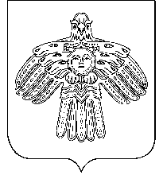

# **РЕШЕНИЕ**

# **КЫВКÖРТÖД**

# 

«Трусов»

cикт овмöдчöминса

Сöвет

от 03 октября 2016 года № 4-1 / 8

с. Трусово Усть-Цилемского района Республики Коми

Об установлении ежегодного оплачиваемого отпуска главе сельского поселения «Трусово»

В соответствии со статьёй 115, статьёй 116 Трудового кодекса Российской Федерации

Совет сельского поселения «Трусово» РЕШИЛ:

1.Установить главе сельского поселения «Трусово» ежегодный основной оплачиваемый отпуск продолжительностью 28 календарных дней и ежегодный дополнительный оплачиваемый отпуск продолжительностью 24 календарных дня в связи с работой в районах Крайнего Севера.

2. Настоящее решение вступает в силу с 03 октября 2016 года.

Глава сельского поселения «Трусово» Е.М.Дуркина